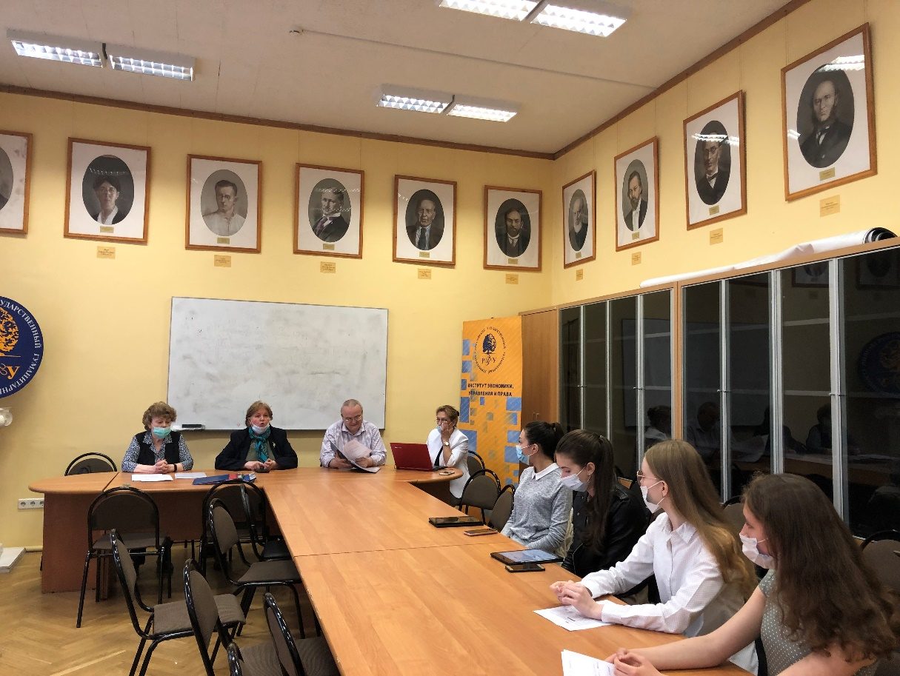

10 июня 2021 г. состоялся Конкурс научных студенческих работ «Великие управленцы прошлого и настоящего».
Организаторами Конкурса выступили к.т.н, профессор кафедры управления ИЭУП Шишкова Г.А. и ст. преподаватель кафедры управления ИЭУП Зайцева А.В.
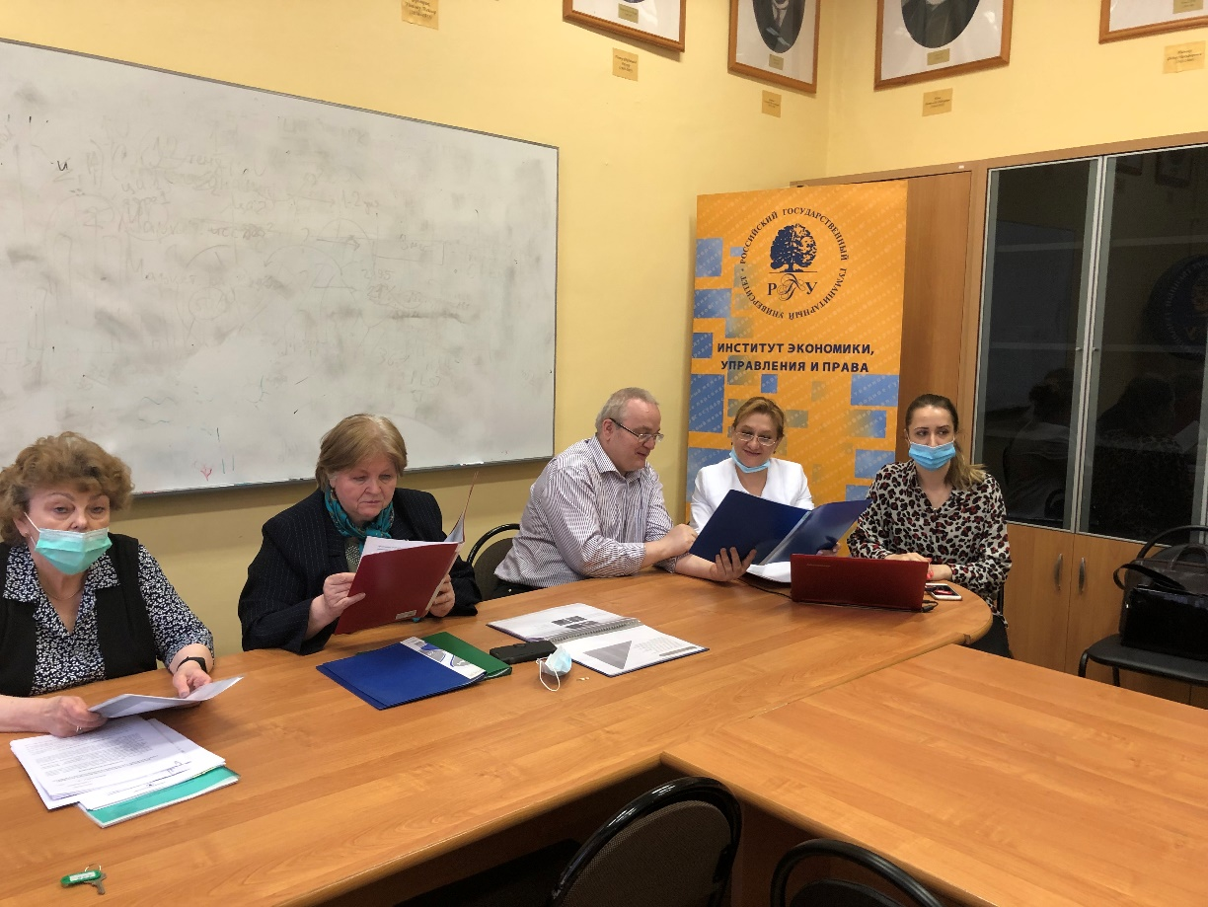
Целью конкурса являлось выявление среди студентов лиц, имеющих способности к анализу исторических и современных тенденций управленческих процессов в российской и зарубежной практике и формированию предложений с целью повышения стабильности и устойчивости социально-экономического развития России.
В период с 3 по 8 июня подавались заявки на участие в Конкурсе. В нем приняли участие магистры 1 курса разных направлений подготовки, бакалавры 1-3 курсов факультета управления направления «Менеджмент» и экономического факультета направления «Финансы и кредит». Всего было подано 43 научно-исследовательских работ.
На основании полученных работ, состоялось заседание экспертов оценочной комиссии. В ее состав входили:
Председатель: Архипова Н.И., д.э.н., профессор, проректор по учебной работе РГГУ.
Сопредседатель: Овчинникова Н.В., зав. кафедрой управления ИЭУП РГГУ, д.э.н., профессор.
Члены Оргкомитета: Лепе Н.Л., к.ф.-м.н., доцент, декан факультета управления ИЭУП РГГУ; Шишкова Г.А., к.т.н., профессор кафедры управления ИЭУП РГГУ; Лашкевич М.А., к.э.н., доцент кафедры управления ИЭУП РГГУ; Горелова С.И., к.и.н., доцент кафедры управления ИЭУП РГГУ; Чистякова К.А., к.и.н., доцент кафедры управления ИЭУП РГГУ; Овчинников С.А., к.э.н., доцент кафедры управления ИЭУП РГГУ.
Секретарь Оргкомитета: Зайцева А.В., старший преподаватель кафедры управления ИЭУП РГГУ.
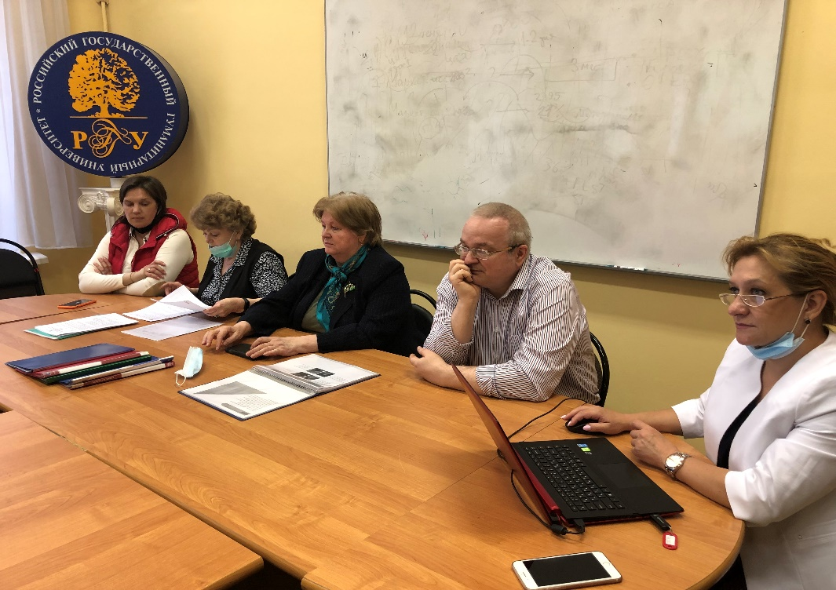
Открыла заседание экспертной комиссии к.т.н., профессор Шишкова Г.А. с приветственным словом. Также были обозначены номинации Конкурса:
1.Великие управленцы и ключевые идеи прошлого.\
2. Становление и развитие управления в работах современных великих
управленцев.
3. Приоритетные направления исследований в трудах отечественных и
зарубежных ученых в разные исторические периоды.
4. Формирование управленческих концепций и подходов в России и за
рубежом.
5. Ключевые идеи и методологические концепции теории управления
на современном этапе.

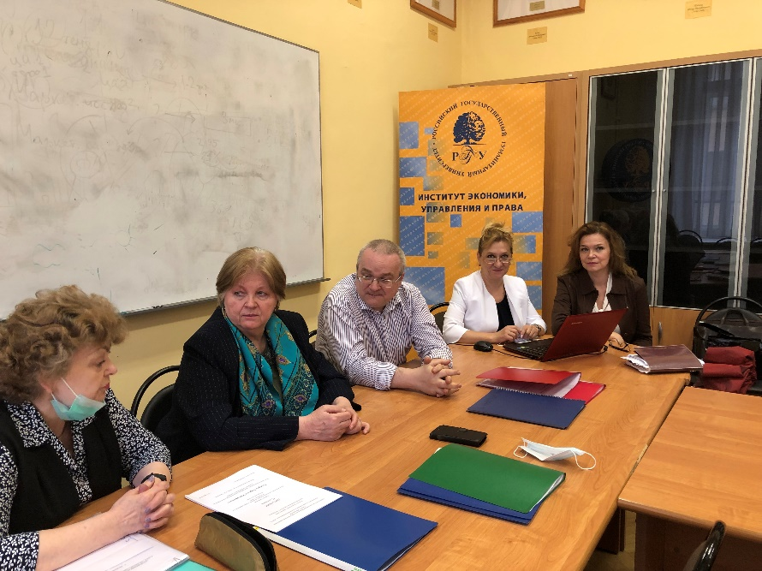
Сопредседатель Конкурса д.э.н., профессор, зав. кафедрой управления Овчинникова Н.В. обратила внимание присутствующих на повышенный интерес к Конкурсу, в котором приняли участие не только студенты факультета управления, но и студенты других факультетов.
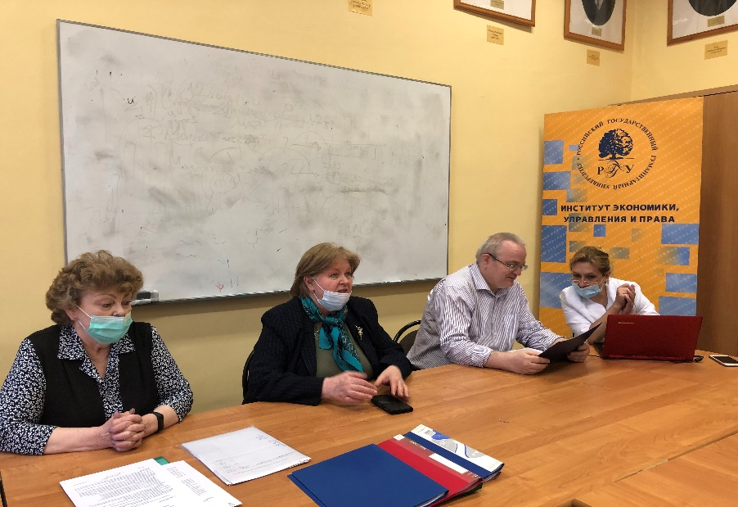
С презентацией своей научной работы на тему: «Стартапы как эффективный способ организации туристского бизнеса» выступили студентки 1 курса факультета управления направления «Менеджмент» Ахадова Алсу, Гейнц Эльвира, Заверяева Анастасия и Осипова Вера.
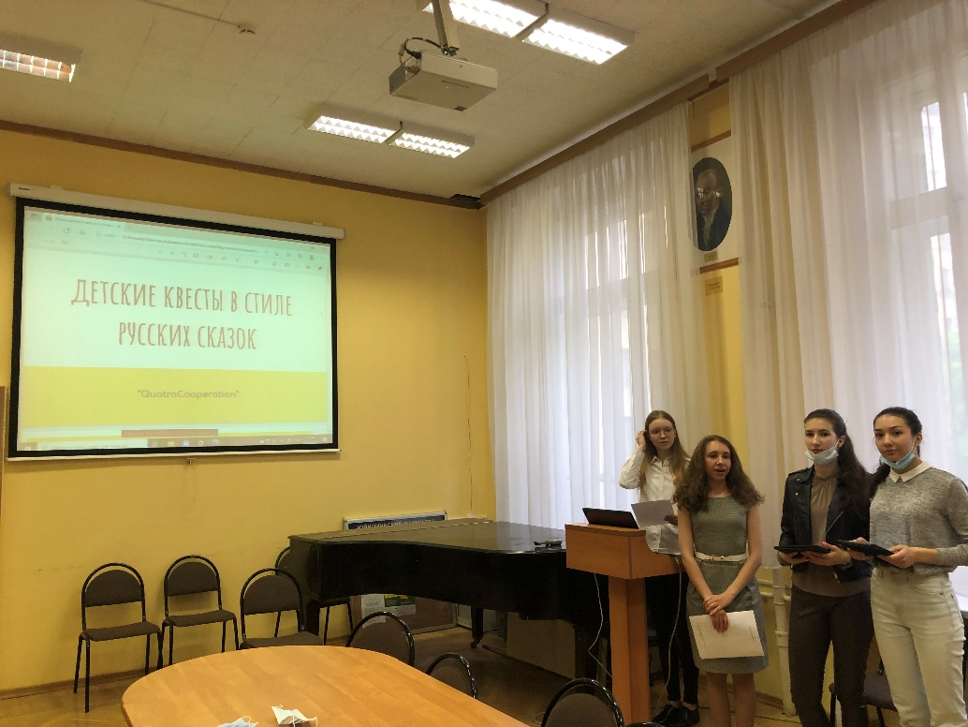
Была обозначена важность развития стартапов в современном мире. Определяющую роль их реализации играет выбор перспективных направлений инноваций, источников и способов их финансирования. В том числе, сегодня стартапы являются перспективным направлением научной и практической работы студентов, тем самым это подтверждает их повышенный интерес к данной теме.
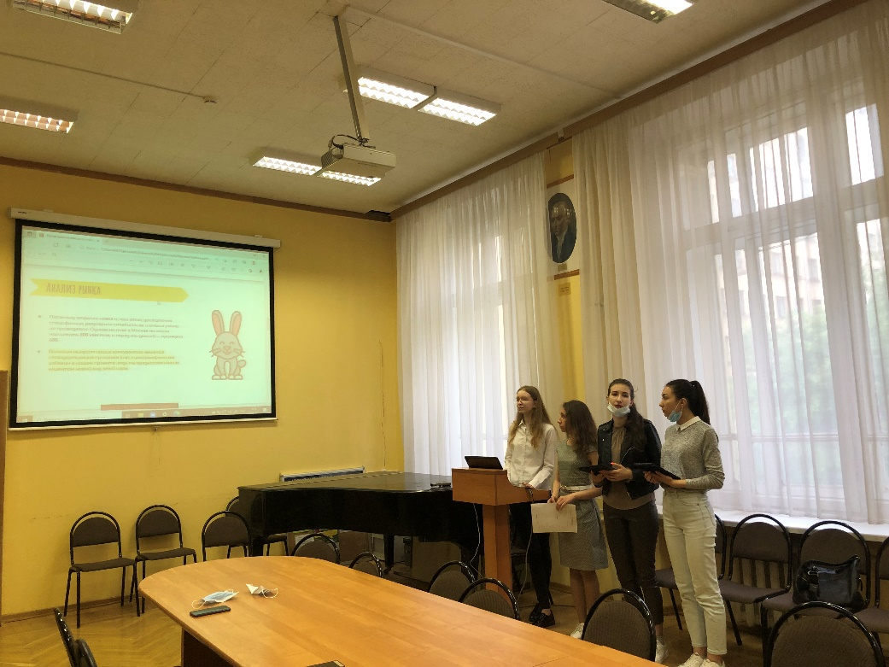
Далее состоялось заседание экспертной комиссии, по оценке представленных
научно-исследовательских работ в рамках объявленных номинаций Конкурса.

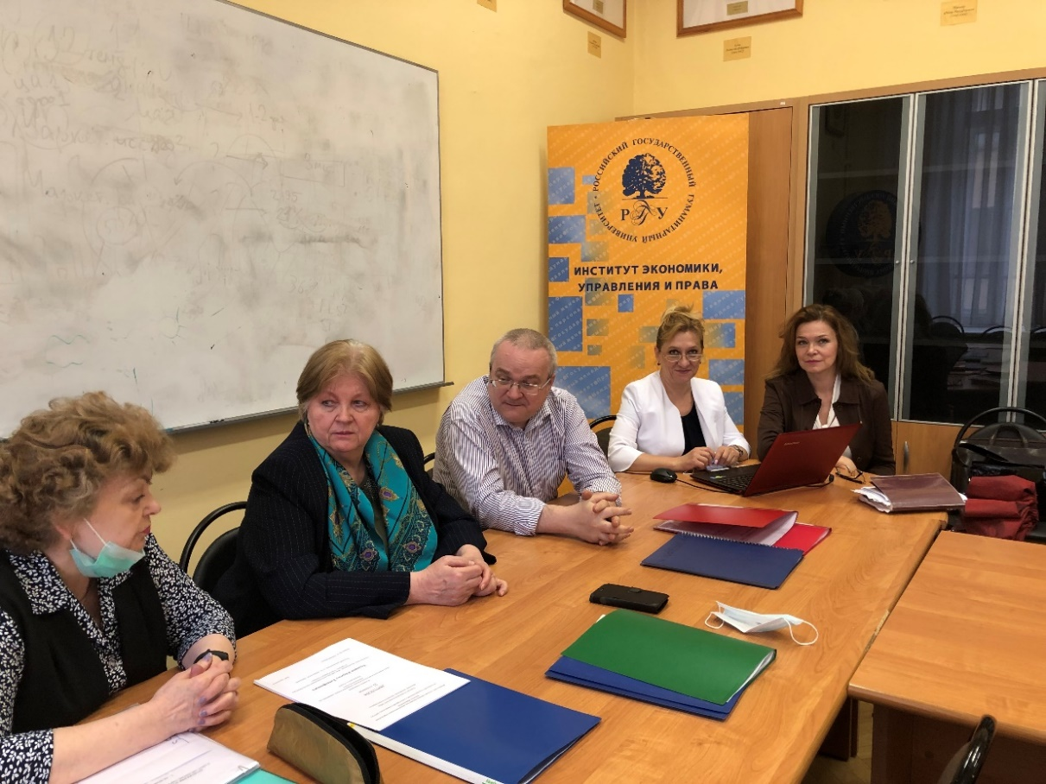

https://zoom.us/rec/share/2giPf7CeksV0uoAb4ieY7Y5xjPkY2svXNHWxWOpqdz_6Dnpmo7dujFWStVLbltBF.MlsZuD8PM6EUYixI?startTime=1623326464000

